姓名：吴涵 学号：202101000720 成绩：

# 实验16批处理操作接口5：case判断与for循环

1、建立文件case_score.sh，使用case对成绩等级进行判断

脚本：

#!/bin/bash

echo -n "请输入一个分数："

read score

lev=$(echo $score/10|bc)

if [ "$lev" -lt 6 ];then

lev=5

fi

if [ "$lev" -eq 10 ];then

lev=9

fi

case "$lev" in

5) echo "$score分属于不及格";;

6) echo "$score分属于及格";;

7) echo "$score分属于中等";;

8) echo "$score分属于良好";;

9) echo "$score分属于优秀";;

*) echo "分值不合法";;

esac

命令：. ./case_score.sh

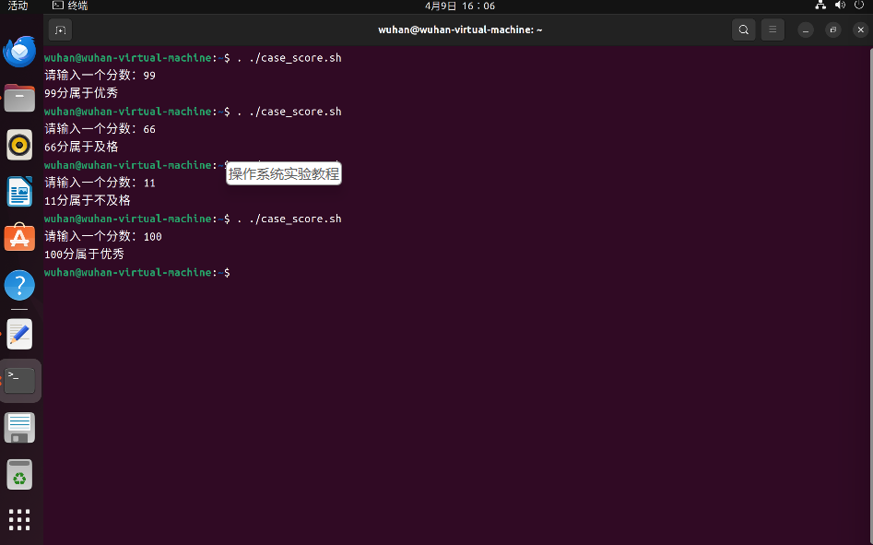结果：

2、建立文件for.sh，使用for循环对水果类型进行判断

脚本：

#!/bin/bash

for FRUIT in apple orange banana pear

do

echo "当前水果是$FRUIT。"

done

echo "不再有其它水果。"

命令：. ./for.sh

结果：

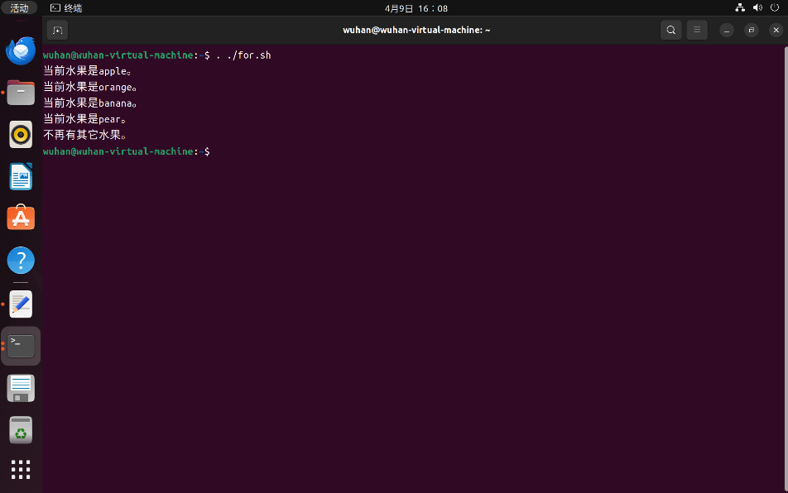

3、改写for.sh为文件for2.sh，在in后使用新的循环列表形式${变量}

脚本：

#!/bin/bash

fruits="apple orange banana pear"

for FRUIT in ${fruits}

do

echo "当前水果是$FRUIT。"

done

echo "不再有其它水果。"

命令：. ./for2.sh

结果：

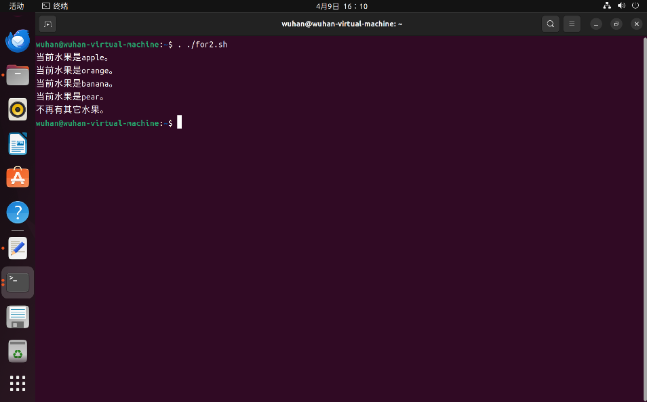

4、建立文件for3.sh，使用枚举的、简略的循环列表形式输出当前循环变量值

脚本：

#!/bin/bash

i="1 2 3 4 5"

for vi in ${i}

do

echo "当前循环变量值=$vi。"

done

for vi in 1 2 3 4 5

do

echo "当前循环变量值=$vi。"

done

for vi in {1..5}

do

echo "当前循环变量值=$vi。"

done

命令：. ./for3.sh

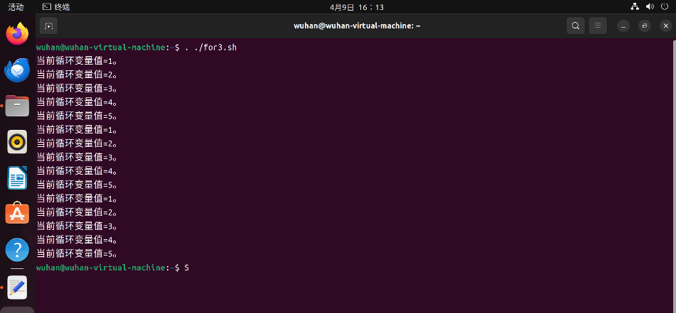结果：

5、建立文件for4.sh循环累加1到100的自然数序列之和，使用命令替换作为循环列表

脚本：

#!/bin/bash

sum=0

for VAR in `seq 1 100` #求1到100的自然数序列之和

do

let "sum+=VAR"

done

echo "Total: $sum"

命令：. ./for4.sh

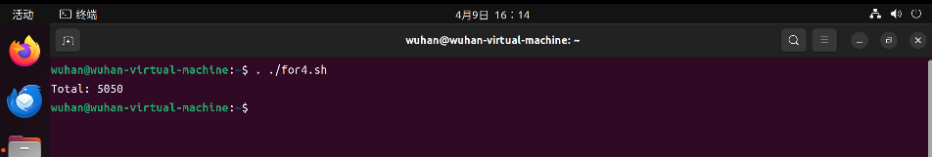结果：

6、建立文件for5.sh循环计算1到100间隔为2的自然数序列之和

脚本：

#!/bin/bash

sum=0

for VAR in $(seq 1 2 100) #求1到100间隔为2的自然数序列之和

do

let "sum+=VAR"

done

echo "Total: $sum"

命令：. ./for5.sh

结果：

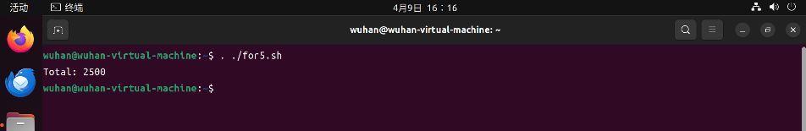

7、建立文件for6.sh，逐个查看目录中每个文件的属性

脚本：

#!/bin/bash

cd c

for VAR in $(ls)

do

ls -l $VAR

done

cd

命令：. ./for6.sh

结果：

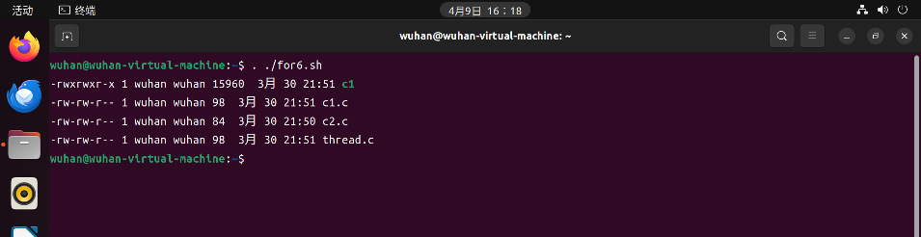

8、建立文件for7.sh，输出命令行上的参数值

脚本：

#!/bin/bash

for VAR

do

echo -n "$VAR "

done

echo

命令：. ./for7.sh 1 2 3 4

结果：

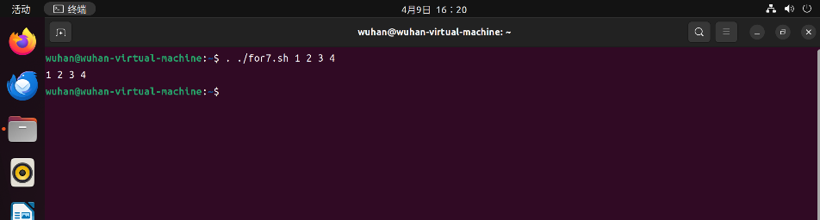

9、建立文件for8.sh，输出命令行上的参数值

脚本：

#!/bin/bash

for VAR in $@

do

echo -n "$VAR "

done

echo

命令：. ./for8.sh 1 2 3 4

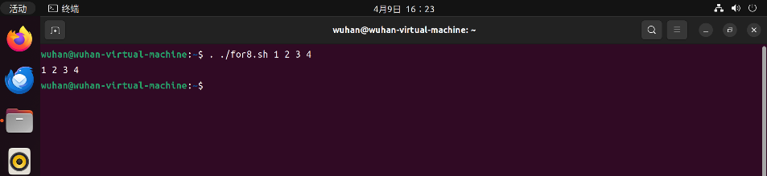结果：

10、使用c语言格式的for循环，输出循环变量值

脚本：

#!/bin/bash

for ((i=1;i<=10;i++))

do

echo -n "$i "

done

echo

命令：. ./for9.sh

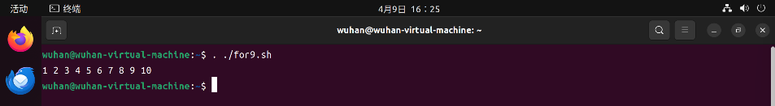结果：

11、建立文件for11.sh，分别计算1到100的自然数序列之和及1到100间隔为2的序列之和

脚本：

#!/bin/bash

sumi=0

sumj=0

for ((i=1,j=1;i<=100;i++,j+=2))

do

let "sumi+=i"

if [ $j -lt 100 ];then

let "sumj+=j"

fi

done

echo "sumi=$sumi"

echo "sumj=$sumj"

命令：. ./for11.sh

结果：

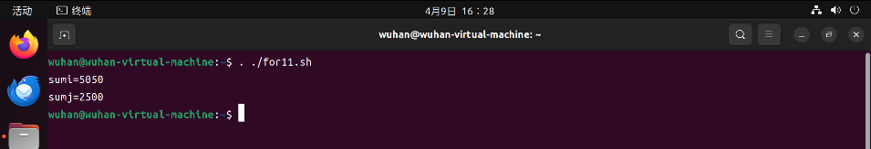

12、建立文件for13.sh，执行无限循环

脚本：

#!/bin/bash

for ((;1;))

do

echo "无限循环"

done

命令：. ./for13.sh

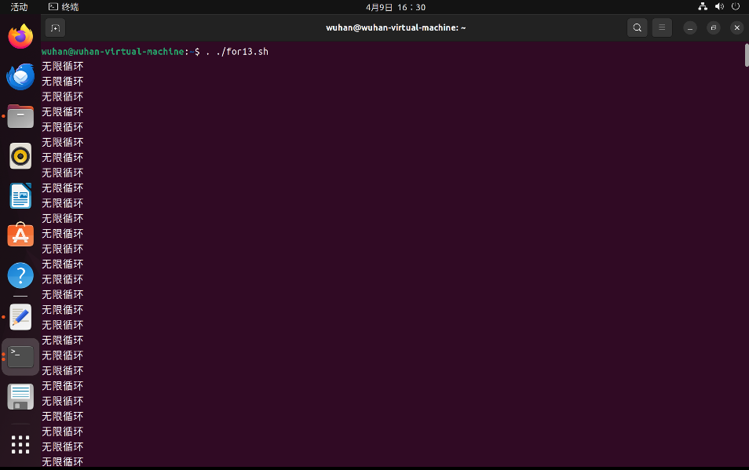结果：

# 实验17批处理操作接口6：while循环

1、建立文件while0.sh，输出循环变量值

脚本：

#!/bin/bash

COUNTER=5

while [[ $COUNTER -gt 0 ]]

do

echo -n "$COUNTER "

let "COUNTER-=1"

done

echo

命令：. ./while0.sh

结果：

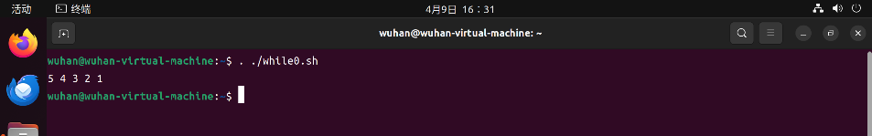

2、建立文件while.sh，使用while循环实现累加和

脚本：

#!/bin/bash

sumi=0

sumj=0

i=0

j=0

while [[ "$i" -le "100" ]]

do

let "sumi+=i"

let "j=i%2"

if [ $j -ne 0 ];then

let "sumj+=i"

fi

let "i+=1"

done

echo "sumi=$sumi"

echo "sumj=$sumj"

命令：. ./while.sh

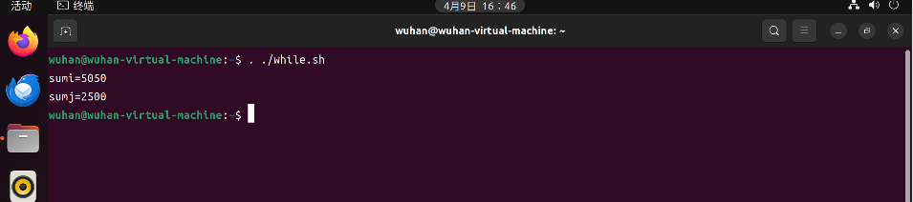结果：

3、建立文件while2.sh，使用while循环实现输入和判断

脚本：

#!/bin/bash

gNUM=8

echo "请输入1到10之间的数"

while read GUESS

do

if [[ $GUESS -eq $gNUM ]];then

echo "你猜中了"

break

else

echo "错误，重试"

fi

done

命令：. ./while2.sh

结果：

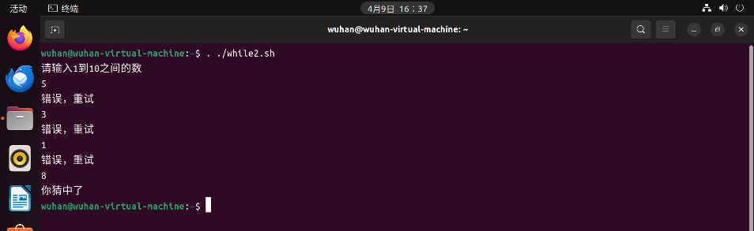

4、建立文件while3.sh，使用while循环读取文件内容并处理

脚本：

#!/bin/bash

while read LINE

do

NAME=`echo $LINE | awk '{print $1}'`

AGE=`echo $LINE | awk '{print $2}'`

SEX=`echo $LINE | awk '{print $3}'`

echo "我的名字是$NAME，今年$AGE岁，我是$SEX士。"

done < student.txt

命令：. ./while3.sh

结果：

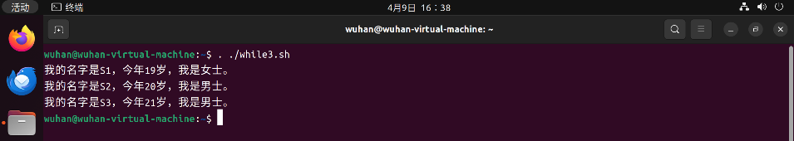

5、建立文件while4.sh处理文件student.txt

脚本：

#!/bin/bash

cat student.txt | while read LINE

do

NAME=`echo $LINE | awk '{print $1}'`

AGE=`echo $LINE | awk '{print $2}'`

SEX=`echo $LINE | awk '{print $3}'`

echo "我的名字是$NAME，今年$AGE岁，我是$SEX士。"

done

命令：. ./while4.sh

结果：

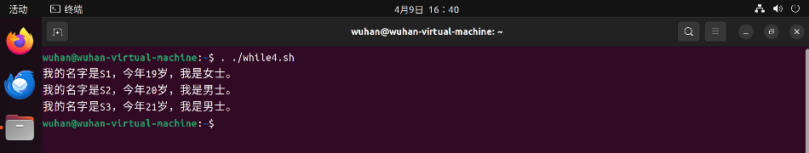

6、无限循环

脚本：

#!/bin/bash

while ((1))

do

echo "无限循环…"

done

命令：. ./while5.sh

结果：

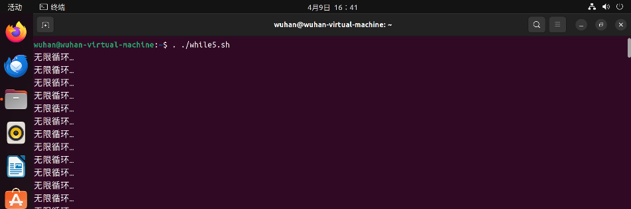

7、无限循环

脚本：

#!/bin/bash

while true

do

echo "无限循环…"

done

命令：. ./while6.sh

结果：

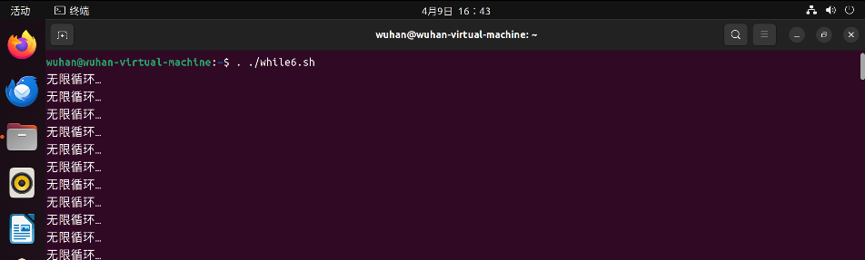

8、无限循环

脚本：

#!/bin/bash

while :

do

echo "无限循环…"

done

命令：. ./while7.sh

结果：

